HANDTUCHHALTER HTH

Erlau

Eigenschaften

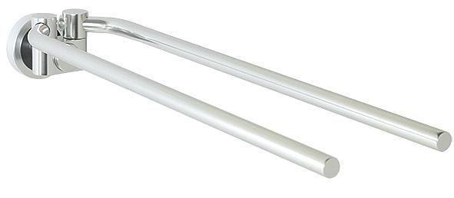

HAN:

8326885

Art Halter

Handtuch-Stange

Montageart

Aufputz

Werkstoff

Kunststoff

Länge (mm)

425,00

Gewicht (kg)

0,45